3-A SINIFI SINIF BAŞKANLIĞI SEÇİMİ ÖĞRENCİ SEÇMEN KAĞIDI

YER : 3-A SINIFI
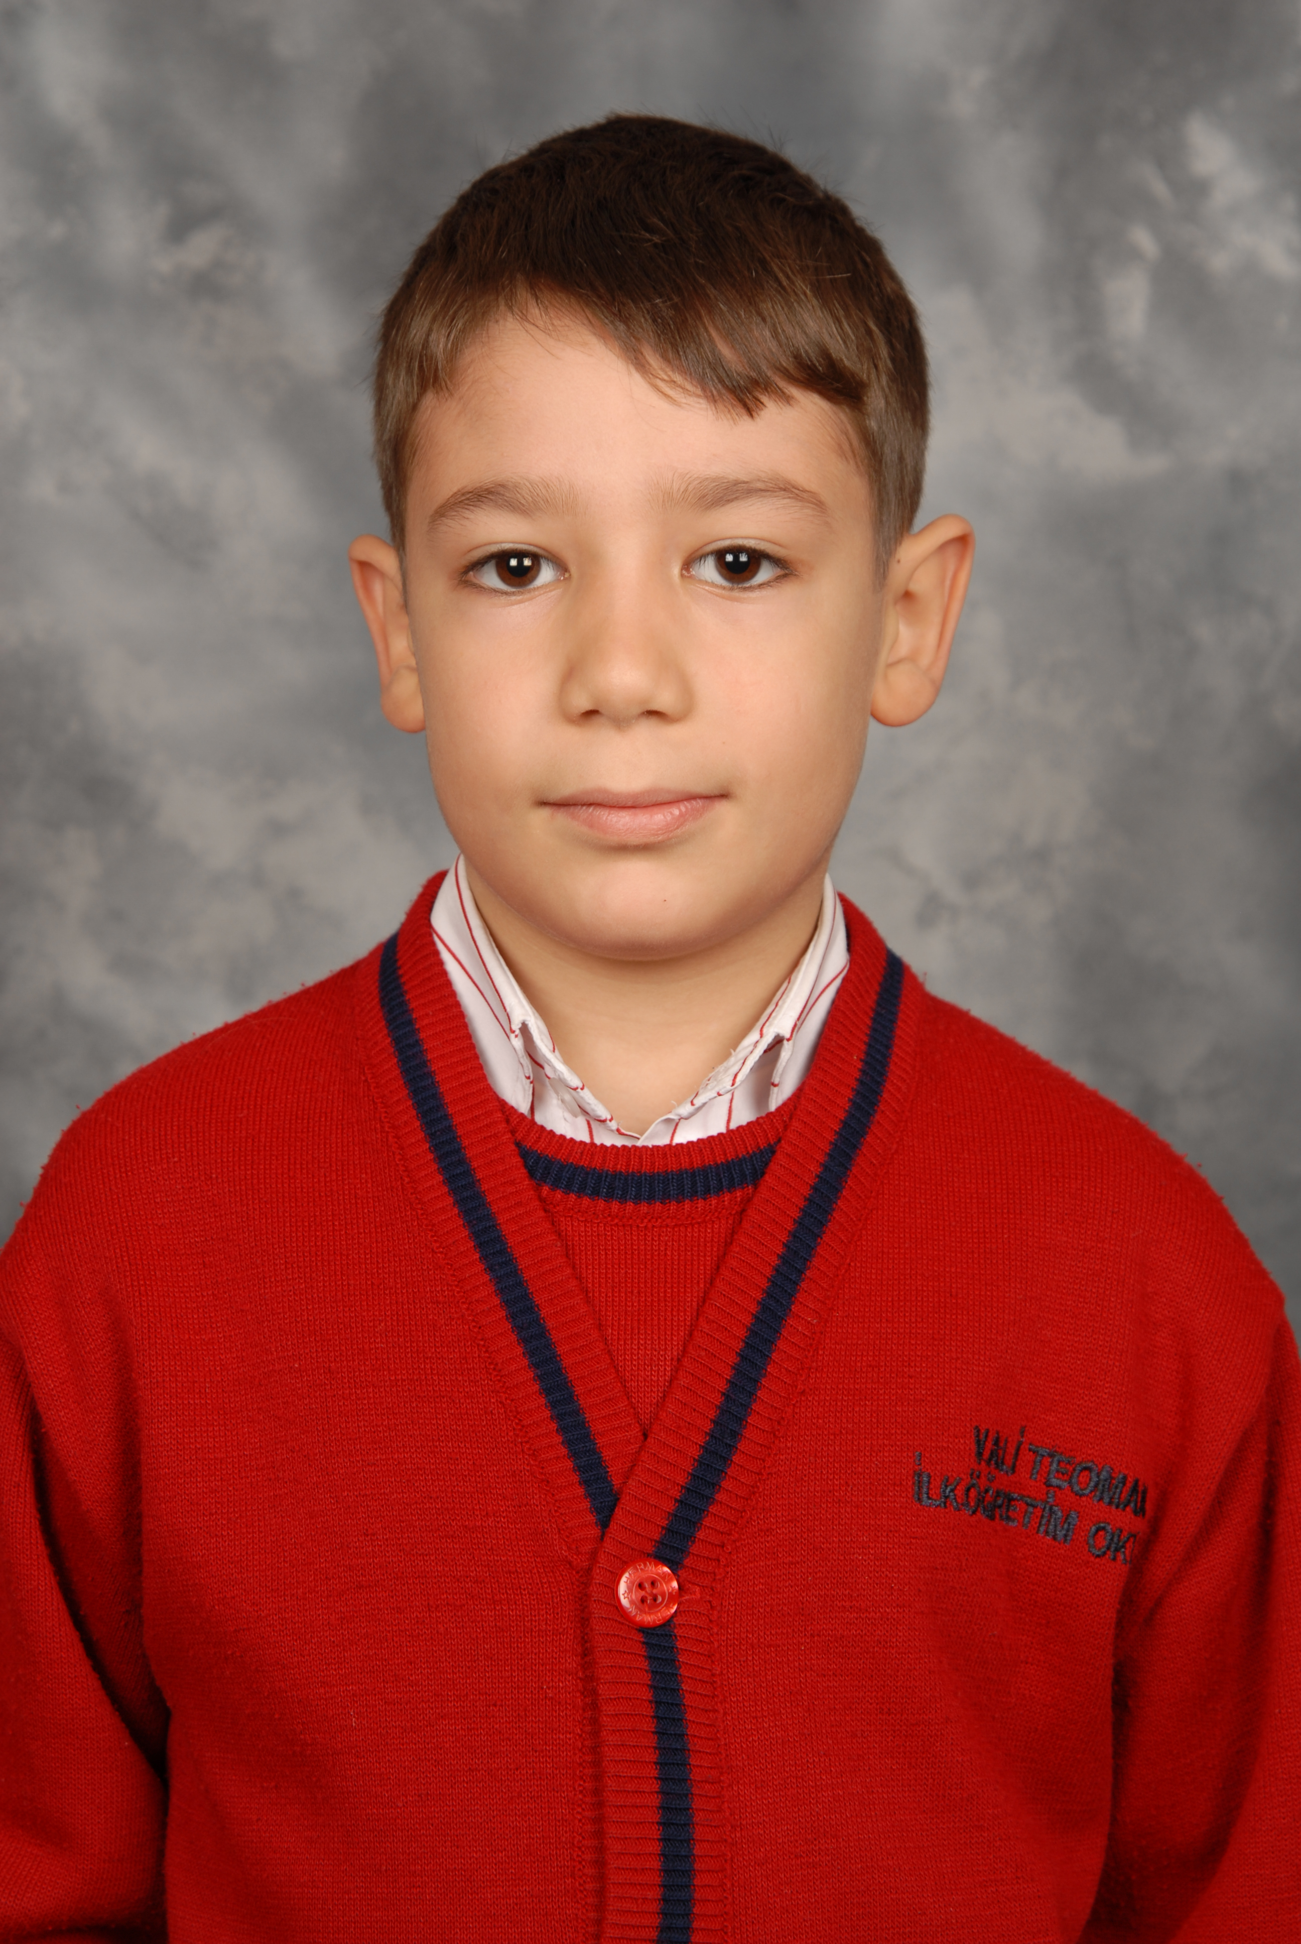
TARİH: 09-10-2012

Öğrencinin Adı Soyadı: Halit Emirkan Keskin
Anne Adı: Ayşe
Baba Adı: Murat
Doğum Yeri: Antakya
Doğum Tarihi: 15-07-2004
T.C Numarası: 10055380934

